Documentação do processo de adição de AXI nas memórias
Num primeiro momento uma das alternativas seria um wrapper AXI onde seria instanciado o código, para isso era necessário saber como criar um periférico IP.

Como criar um periférico IP com interface AXI

1. Com o vivado aberto selecionar Tools → Create and package new IP
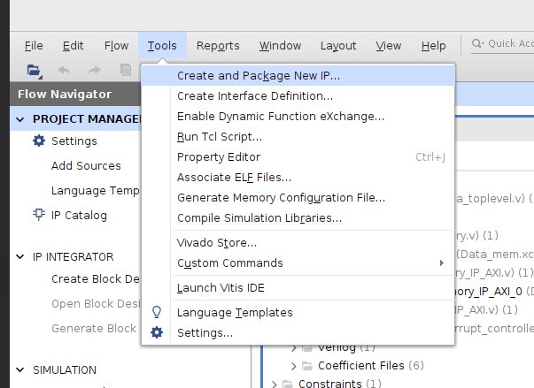

2. Selecionar a opção de “Create AXI4 Peripheral”
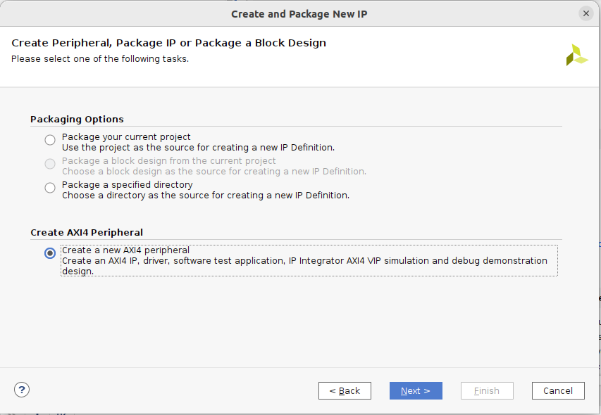

3. Escolher o nome que será dado ao IP
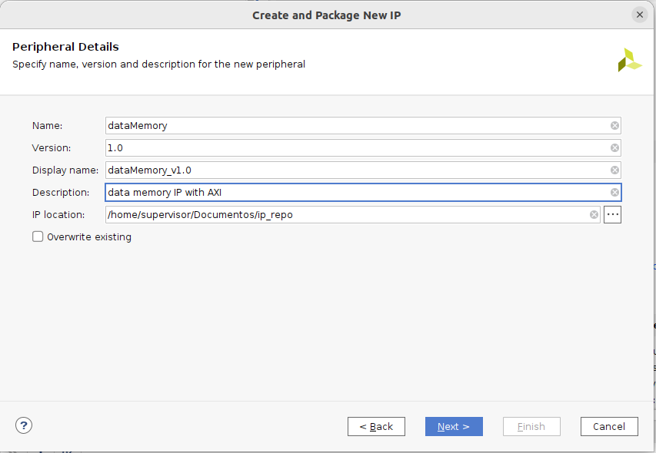

4. Nesta janela é possível configurar a interface do barramento AXI, desde o seu tipo até ao modo pretendido, slave ou master.

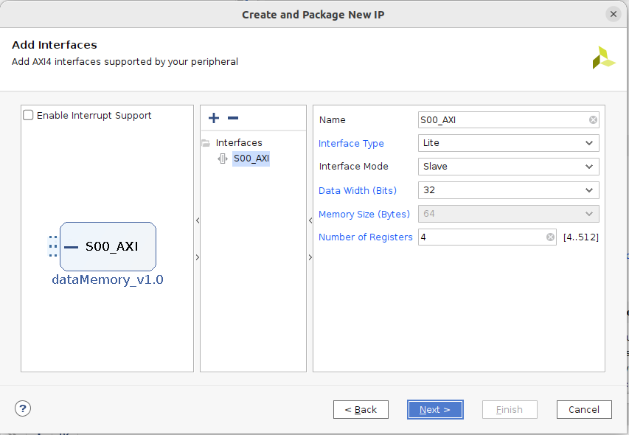

5. Selecionar a opção “Edit IP” e clicar “Finish”.

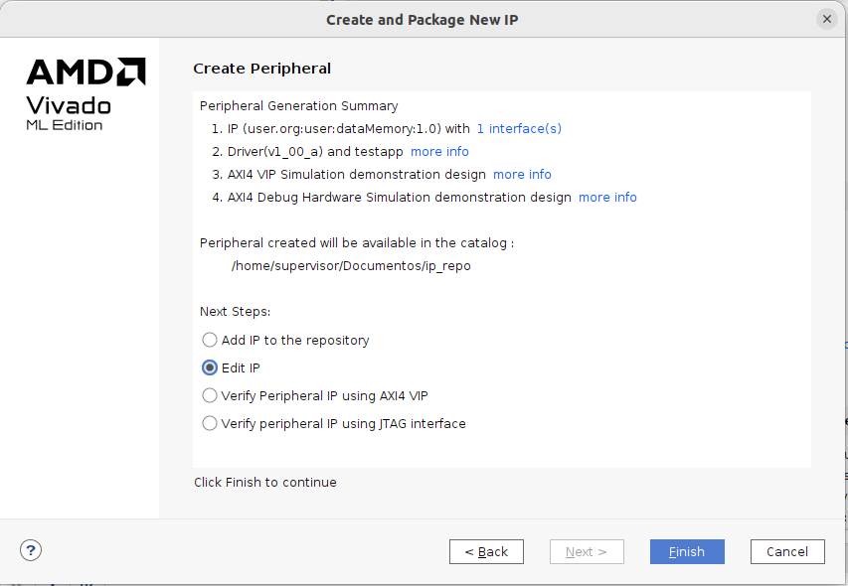

Adicionar o código pretendido ao periférico

Neste ponto será possível adicionar o código pretendido ao periférico.
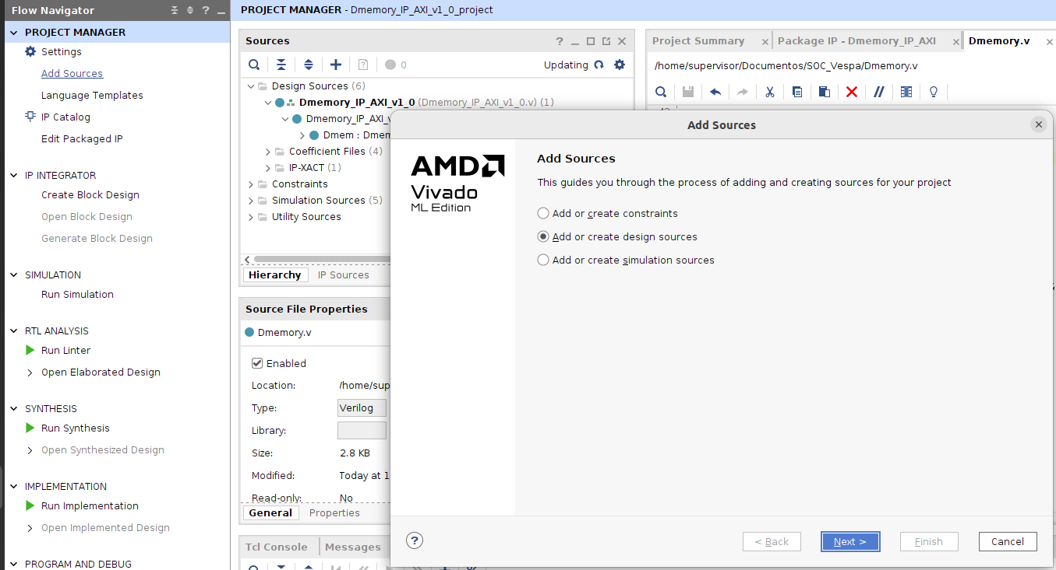

Quando adicionado, será necessário ligar as variáveis de saída e entrada do mesmo às variáveis do wrapper.

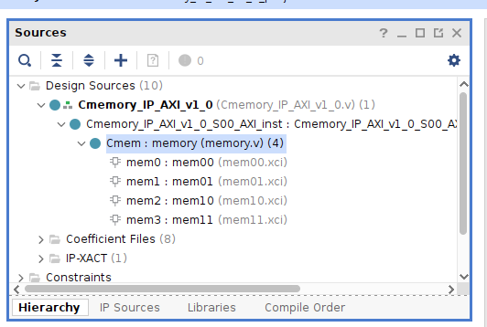

Ligar as variáveis

1. No módulo “Dmemory_IP_AXI_v1_0_S00_AXI” na parte final do código, quando encontrada a label “Add user logic here”, é onde será instanciado o módulo.

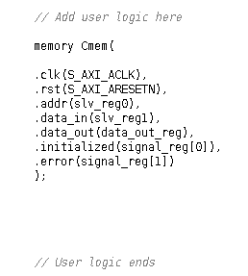

2. Depois disso, na parte de código da lógica de leitura, serão ligados os outputs do módulo. E onde estava “reg_data_out <= slv_reg2” será substituído por “reg_data_out <= data_out_reg” em que “data_out_reg” é o output do meu modulo instanciado.

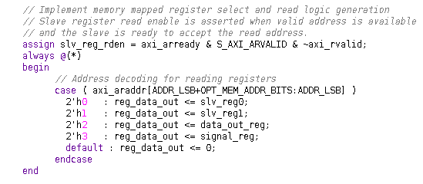

3. Mais acima no código, no bloco de código da lógica de escrita, também serão definidos os outputs no case “default”.

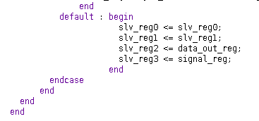

Deste modo, a ligação entre a interface AXI para com o módulo implementado é realizada através dos registos associados. Por isso, como descrito acima, quando necessário consultar o valor do output memória, que está associado à variável “data_out_reg”, teria de consultar o “slv_reg2”.

Adicionar variável de interface ao bloco IP (quando necessário)

Caso necessário adicionar diretamente uma variável personalizada à interface do IP seria necessário mais alguns passos:

1. Ainda no ficheiro “Dmemory_IP_AXI_v1_0_S00_AXI” serão adicionados os outputs e inputs
pretendidos para o módulo
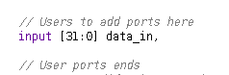

2. Já no ficheiro “Dmemory_IP_AXI_v1_0” o processo será o mesmo perante os inputs e outputs
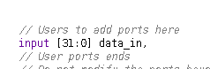

3. Ainda no ficheiro “Dmemory_IP_AXI_v1_0” será adicionada a variável à declaração do módulo final
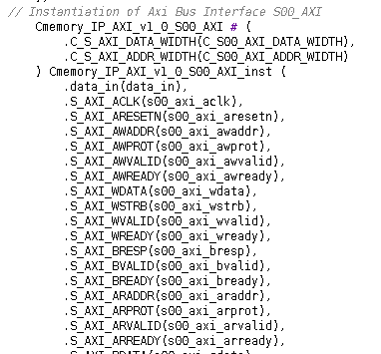

Resultado do bloco IP gerado já com a variável adicionada
(neste caso a variável não é utilizada e serve para efeitos de aprendizagem)

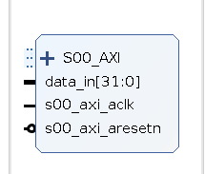

O trabalho inicial era a separação de uma memoria única (von Neumann) para a separação em duas memorias (Harvard), com a respetiva RAM e rom.
Para isso e de forma a integrar a comunicação AXI havia duas possíveis abordagens, em que ambas foram testadas de modo a averiguar os diferentes trade-offs.

A primeira assentaria na construção de um wrapper AXI customizado utilizando os passos descritos acima, mas desta forma a latência do programa seria maior, pois seria necessário escrever as variáveis individualmente através dos registos de forma síncrona.
Deste modo, para o processo de escrita de dados seriam necessários 3 ciclos, muito devido aos processos de handshaking, um atraso grande visto que sem AXI este processo seria possível realizar num ciclo de relógio.

Num primeiro ciclo seria então necessário definir o endereço para o qual é pretendido escrever, num ciclo seguinte, no registo indicado, seria necessário definir o valor a escrito, e por última seria necessário ativar o sinal de “write enable” presente na RAM, associado também ao bit de um dos registos.

Já o processo de leitura seria mantido com 2 ciclos como já era verificado antes da adição do AXI. Num primeiro momento seria definido o endereço que se pretende ler e isso bastaria pois não existe um sinal de “read enable”. O outro ciclo seria devido à latência do IP gerado no vivado.
Apesar da latência, desta forma é possível manter o funcionamento em que a memoria é endereçável ao byte.

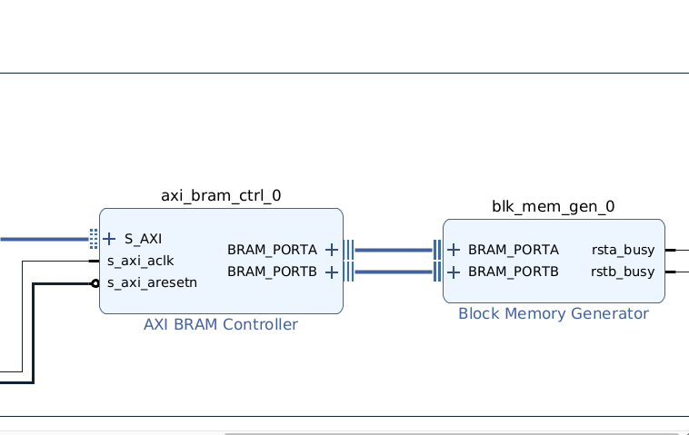
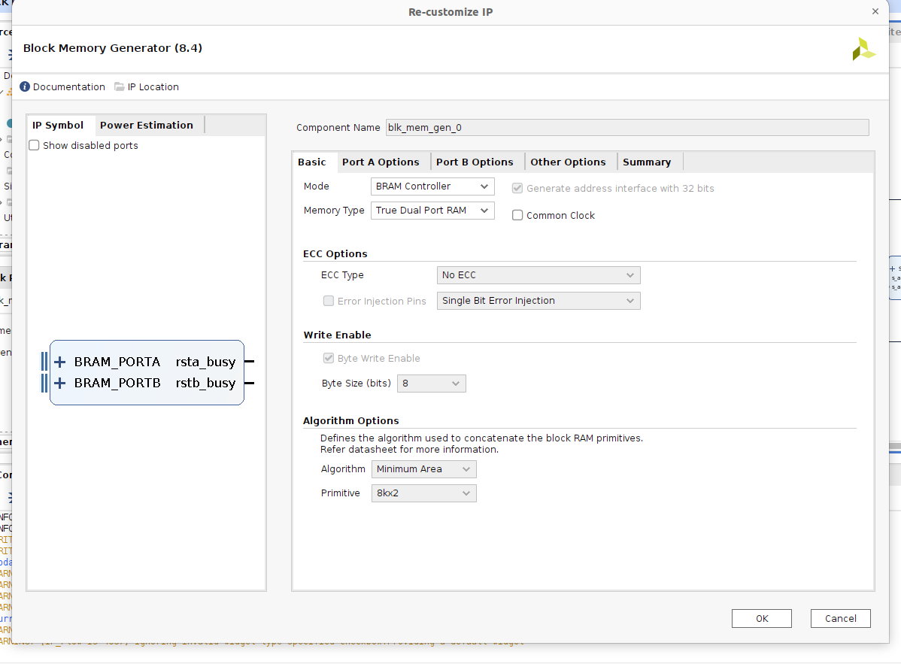
A segunda abordagem seria utilizar um “block memory generator”, um IP de memória já existente no vivado e adicionar interface AXI, através da opção “generate address interface with 32 bits”, a ligação passaria ser bute addressable..

O bloco de memória seria definido como “bram” e seria adicionado um controlador axi bram ao mesmo, de modo a fazer de intermediário com o interconnecter utilizado.

Testes e simulações

Apenas foi possível escolher um destes métodos depois de realizar testes e verificar como cada uma das diferentes implementações funciona.

Quando utilizado o IP já disponível no vivado com interface AXI
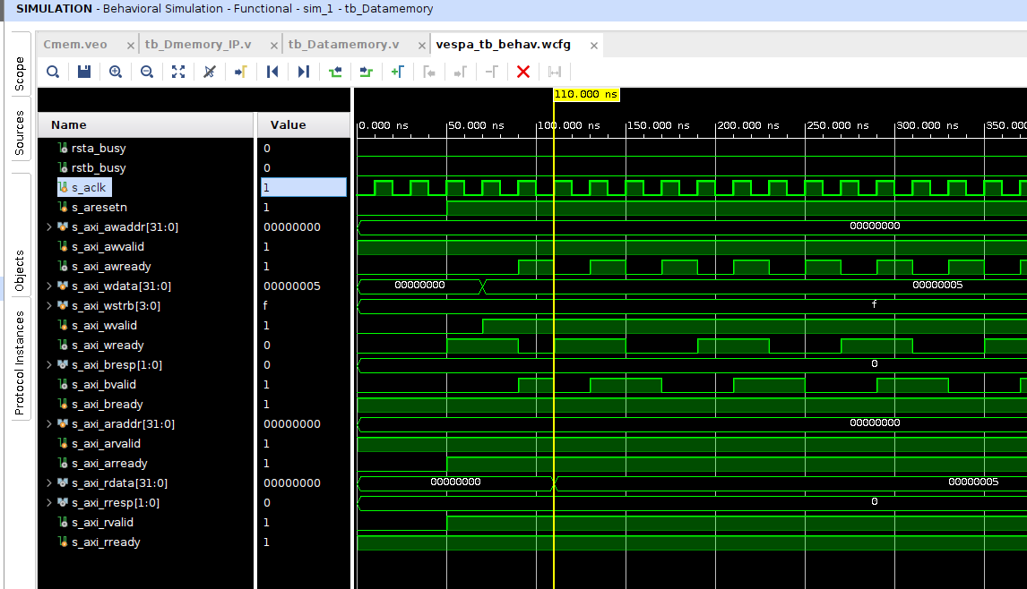

Nesta simulação é visível assinalado com a linha vermelha a variável “wdata”, que representa os dados que estão sendo escritos em uma operação AXI e portanto na memória, muda para o valor de ”0x05” e passado 2 ciclos de clock, na linha a amarelo, esse mesmo valor já se encontra em “rdata” que representa os dados lidos da memória.

Quando utilizado o bram, não existirá latência na escrita e a latência na leitura será de 1 ciclo de clock, mantendo as características anteriores à implementação do AXI.

Quando utilizado um novo periferico AXI com a memória implementada
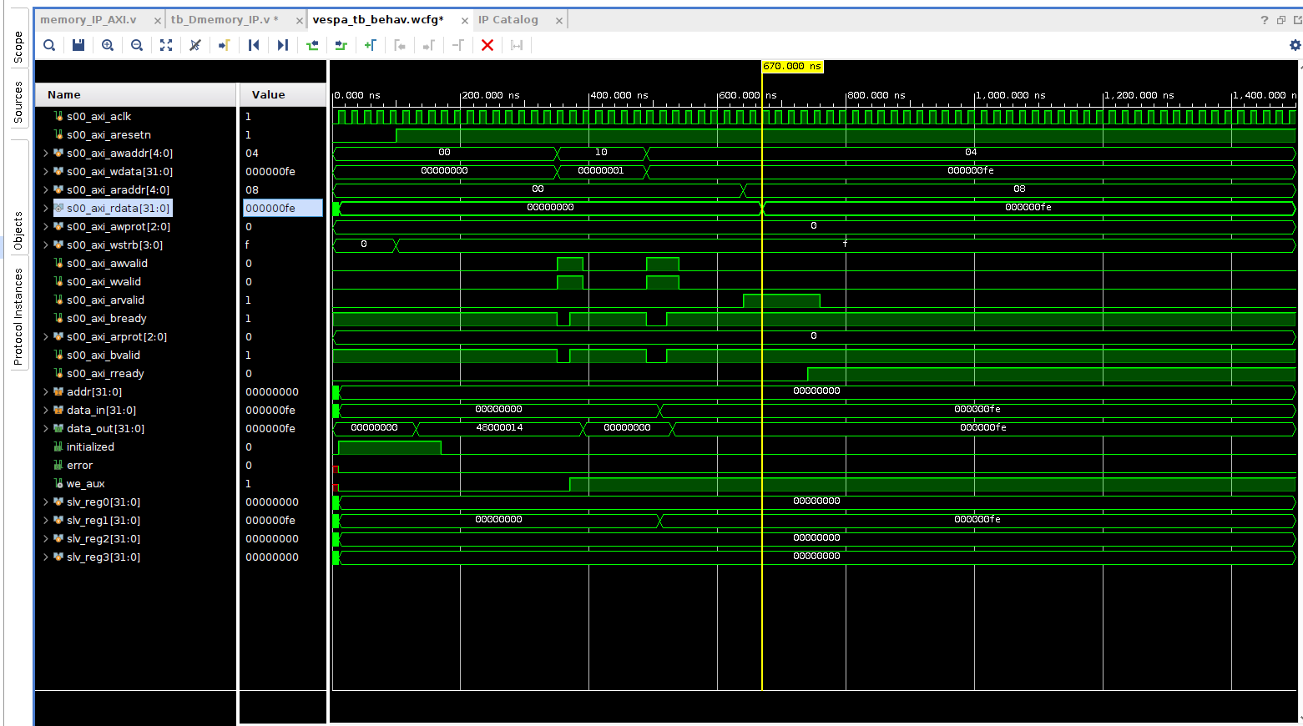

Quando testado desta forma foi possível concluir alguns pontos importantes. Logo no início da simulação, mesmo havendo um valor na saída da memória, representado pela variável “data_out”, não encontramos esse valor na saída do IP, em “rdata” devido ao facto do modo leitura não estar ativo (sinalizado a vermelho).
Nas duas linhas a azul, no início a variável “wdata” é definida como “1” para ativar o bit “write_enable”, o que ocorre no ciclo clock seguinte.
Num segundo momento, com o bit de escrita ativo e o endereço selecionado, a variável “wdata” recebe o valor “0xfe” (primeira linha roxa). No ciclo de clock seguinte esse valor é observado no registo intermédio “slv_reg1” e, consequentemente em “data_in”. Depois de um ciclo de latência, marcado com a segunda linha roxa, é visível o momento em que o valor previamente escrito na memória, se encontra na variável de saída da mesma em “data_ou”. Ao ativar manualmente o bit “arvalid” e selecionar a variável que se pretende ler, definindo “araddr = 0x08”, é possível obter o valor de “data_out” à saída do IP em “rdata”.

Considerando estas duas opções, será utilizado o bloco bram já disponivel pelo vivado para implementar tanto a memória de dados (periferico), pois deste modo é possível manter endereçável ao byte não alterando a latência do sistema.

